

Plage de Merville-Franceville
Dimanche 03 Juillet 2016

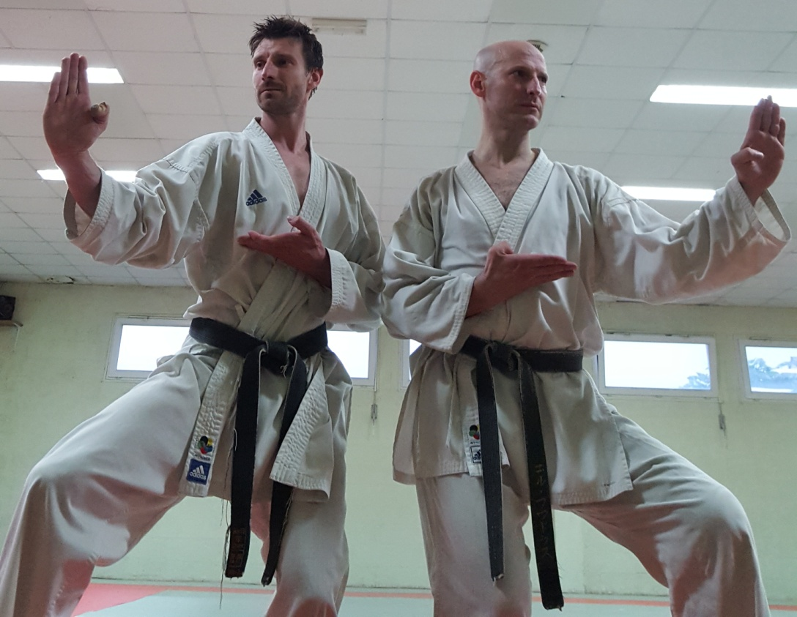

Jérémy BUNEL Richard BOURDELAS
Professeur diplômé d’état 1^{ér} degré Professeur diplômé d’état 1^{ér} degré
Ceinture noire 5ème dan Ceinture noire 5ème dan
Champion de France Shito Ryu 22 fois Champion de Normandie
Champion du monde Shito Ryu 3 fois Champion de France

Dimanche 03 Juillet 2016 : 10H30 à 12H00 et 15H30 à 17H00

Stage alliance Pont-Audemer / Conches
Ouvert à tous
- - - - - - - - - - - - - - - - - - - - - - - - - - - - - - - - - - - - - - - - - - - - - - - - -
NOM : _______________________ PRENOM : _______________________ TEL : ___________________

ADRESSE : ___________________________________________________________________________

DATE DE NAISSANCE : ____________________GRADE : _______________ CLUB : _______________

Matin ☞ Après midi ☞
Rendez-vous directement sur le parking de la plage de Merville-Franceville à 10h00

